健身器材采购项目招标

供应商资格要求
（一）符合《政府采购法》第二十二条之规定；
（二）投标人必须是生产厂家，且所投产品是本生产厂家的产品（灯柱、灯除外）；
（三）不接受联合体投标。
（四）根据《关于在政府采购活动中查询及使用信用记录有关问题的通知》（财库﹝2016﹞125号）的规定，对列入失信被执行人、重大税收违法案件当事人名单、政府采购严重违法失信行为记录名单及其他不符合《中华人民共和国政府采购法》第二十二条规定条件的供应商，拒绝参加本项目政府采购活动。

二、货物需求和其他要求
（一）货物需求
A包：农民体育健身工程
序号 | 名称 | 主要技术参数及规格 | 单位 | 数量
1 | 篮球架  (一套2支) | 1.主要承载立柱尺寸不小于φ165mm×4mm定制的优质圆钢管整体弯制而成；  2.篮板符合GB 19272-2011中5.12.1.3的要求：篮板应选用GB19272-2011中5.12.1.3.2规定的1800mm×1050mm的矩形篮板（材质为SMC），篮板面板厚度为5mm，翻边宽度为50mm，翻边厚度为7.8mm，背面用“井”字形加强筋，加强筋厚度为不低于5mm；篮板的质量应满足GB19272-2011中5.12.1.3.3条至5.12.1.3.6条的要求；矩形篮板背部连接有不少于5点的连接安装位置，且安装位置尺寸符合GB19272-2011中图21a）的要求；  3.具有调节篮板垂直度的结构：篮架上、下拉杆采用不小于Φ32×2.5mm优质钢管在弯管机上一次成型。通过调节上下拉杆可调节篮板的平面度和垂直度；  4.篮板投篮区背面应有不小于570mm×150mm×5mm的加强钢板；  5.篮圈：优质圆钢，呈橙色，弹簧篮圈；  6 .固定方式：采用直埋式：安装技术参数：篮圈上沿距地面高度3050mm，悬臂长度不低于1800mm；主要承载立柱应采用直接埋入地下的结构，立柱埋入深度900mm，地埋尺寸800mm×800mm×1000mm。各连接部位采用螺栓、螺钉紧固，防松、防盗、防锈。（篮球架产品样式见下图）。 | 支 | 352
2 | 腹肌版 | 主要承载立柱尺寸不小于φ32mm×3mm，其他管材壁厚不小于2mm。 | 个 | 176
3 | 肋木架 | 采用单一钢管时，主要承载立柱尺寸不小于φ114mm×3mm，其外形尺寸不小于1230mm×122mm ×2500mm，主要承载横梁尺寸不小于φ32mm×3mm或32mm×32mm ×3mm；不允许存在和使用功能无关的突出物。 | 个 | 176
4 | 上肢牵引器 | 主立柱壁厚不小3mm，采用单一钢管时，主要承载立柱尺寸不小于φ114mm×3mm，采用复合结构立柱时，其外形尺寸不小于114mm，主要承载横梁尺寸不小于φ45mm×3mm；  其他管材壁厚不小于2.5mm；  活动把手（不含柔性部件）质量不大于600g，且端部直径大于50mm；  若使用链环结构时，链扣之间最大间隙小于8mm；  摆杆应有限位结构，摆杆运动至极限位置时，摆杆最低点与地面的距离应不小于1850mm。 | 个 | 176
5 | 坐立腰背按摩器 | 按摩轮与刚性固定部件间最小距离应大于30mm；  不允许存在剪切点、挤压点、引入点，不允许存在刚性碰撞；  主立柱壁厚3mm，采用单一钢管时，主要承载立柱尺寸不小于φ114mm×3mm，采用复合结构立柱时，其外形尺寸不小于114mm，主要承载横梁尺寸不小于φ48mm×3mm；  主立柱以外其他各连接管实际壁厚不小于2.5mm,各连接片、耳片实际壁厚不小于5mm；  腰部按摩轮可以上下移动，并采取限位措施；  按摩轮转轴直径不小于15mm；  座椅表面边缘应以R不小于3mm的圆弧过渡；  按摩轮转动轴心处应采用滚动轴承，轴承选用不小于6002承载能力的深沟球轴。 | 个 | 176
6 | 棋牌桌 | 桌面采用不锈钢面板，耐蚀性能相当于0Cr18Ni9（SUS304），板材厚度不小于1.2mm；面板边缘及尖角不得翘起，图样及字样蚀刻处理；  台面边框及加强管管材壁厚不小于2mm，四周圆角不小于R20mm；  主立柱壁厚3mm，采用单一钢管时，主要承载立柱尺寸不小于φ114mm×3mm，采用复合结构立柱时，其外形尺寸不小于114mm，主要承载横梁尺寸不小于40mm×40mm×2.5mm； | 个 | 176
7 | 直埋双位漫步机 | 摆杆应有可靠限位装置，且单侧摆动幅度不大于65°，摆杆选用不小于φ60mm×3mm或等强度规格的管材，扶手管材实际壁厚不小于2.5mm；  主立柱壁厚3mm，采用单一钢管时，主要承载立柱尺寸不小于φ114mm×3mm，采用复合结构立柱时，其外形尺寸不小于114mm，主要承载横梁尺寸不小于φ32mm×3mm；  摆杆与主立柱内侧的最小距离应大于65mm；  踏板的主运动方向和易滑脱方向应设置高度不小于30mm、长度大于踏板周长2/3的防滑脱的凸台或护板；凸台顶部棱边R弧应不小于2mm；  脚踏部位应有防滑措施，站立使用的单脚防滑面应不小于（3×104）mm²，摩擦系数应不小于0.5；  摆动部件下缘距地面或底面最小高度应不小于100mm；  相邻运动的两踏板的间距应不小于115mm；  转轴直径不小于30mm并辅以调质热处理，或选用直径不小于35mm；轴承座最薄处壁厚不小于6mm，轴承选用不小于6206承载能力的深沟球轴；  踏板前后应采取防止碰撞第三者的缓冲措施；  不允许存在衣服、头发钩挂或缠绕危险。 | 个 | 176

篮球架产品样式图：（如下图）
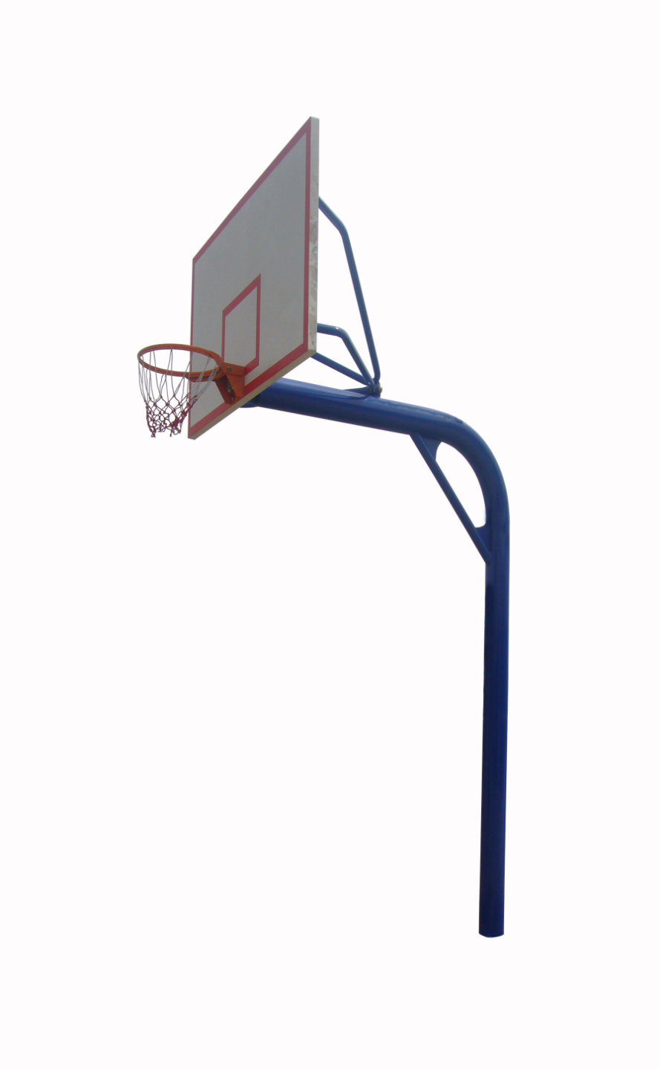

B包：健身路径
序号 | 名称 | 主要技术参数及规格 | 单位 | 数量
1 | 两位蹬力训练器 | 座椅、靠背上表面边缘应以R不小于3mm的圆弧过渡；座椅下部、靠背后侧棱边R不小于2mm；  主要承载立柱尺寸规格不小于φ114mm×3mm；  蹬力器摆杆应有限制摆幅的限位装置，蹬力器摆杆规格不小于φ60mm×3mm；  坐板采用一次冲压成形，板材壁厚不小于4mm；  轴承座支架、耳片壁厚不小于8mm；  采用轴承结构的，轴承座壁厚不小于6mm；轴承规格不小于6205深沟球轴承；  不允许存在剪切点、挤压点、引入点，不允许存在刚性碰撞；  脚踏部位应有防滑措施；摩擦系数应不小于0.5；  蹬力器摆杆与立柱之间的最小距离应大于230mm；  不允许存在衣服、头发钩挂或缠绕危险。 | 个 | 125
2 | 上肢牵引器 | 主立柱壁厚不小3mm，采用单一钢管时，主要承载立柱尺寸不小于φ114mm×3mm，采用复合结构立柱时，其外形尺寸不小于114mm，主要承载横梁尺寸不小于φ45mm×3mm；  其他管材壁厚不小于2.5mm；  活动把手（不含柔性部件）质量不大于600g，且端部直径大于50mm；  若使用链环结构时，链扣之间最大间隙小于8mm；  摆杆应有限位结构，摆杆运动至极限位置时，摆杆最低点与地面的距离应不小于1850mm。 | 个 | 125
3 | 腹肌板 | 主要承载立柱尺寸不小于φ32mm×3mm，其他管材壁厚不小于2mm；腹肌板采取整体式板面。 | 个 | 125
4 | 直埋双位漫步机 | 摆杆应有可靠限位装置，且单侧摆动幅度不大于65°，摆杆选用不小于φ60mm×3mm或等强度规格的管材，扶手管材实际壁厚不小于2.5mm；  主立柱壁厚3mm，采用单一钢管时，主要承载立柱尺寸不小于φ114mm×3mm，采用复合结构立柱时，其外形尺寸不小于114mm，主要承载横梁尺寸不小于φ32mm×3mm；  摆杆与主立柱内侧的最小距离应大于65mm；  踏板的主运动方向和易滑脱方向应设置高度不小于30mm、长度大于踏板周长2/3的防滑脱的凸台或护板；凸台顶部棱边R弧应不小于2mm；  脚踏部位应有防滑措施，站立使用的单脚防滑面应不小于（3×104）mm²，摩擦系数应不小于0.5；  摆动部件下缘距地面或底面最小高度应不小于105mm；  相邻运动的两踏板的间距应不小于118mm；  转轴直径不小于30mm并辅以调质热处理，或选用直径不小于35mm；轴承座最薄处壁厚不小于6mm，轴承选用不小于6206承载能力的深沟球轴；  踏板前后应采取防止碰撞第三者的缓冲措施；  不允许存在衣服、头发钩挂或缠绕危险。 | 个 | 250
5 | 坐立腰背按摩器 | 按摩轮与刚性固定部件间最小距离应大于30mm；  不允许存在剪切点、挤压点、引入点，不允许存在刚性碰撞；  主立柱壁厚3mm，采用单一钢管时，主要承载立柱尺寸不小于φ114mm×3mm，采用复合结构立柱时，其外形尺寸不小于114mm，主要承载横梁尺寸不小于φ48mm×3mm；  主立柱以外其他各连接管实际壁厚不小于2.5mm,各连接片、耳片实际壁厚不小于5mm；  腰部按摩轮可以上下移动，并采取限位措施；  按摩轮转轴直径不小于15mm；  座椅表面边缘应以R不小于3mm的圆弧过渡；  按摩轮转动轴心处应采用滚动轴承，轴承选用不小于6002承载能力的深沟球轴。 | 个 | 250
6 | 扭腰踏步机 | 1.产品规格：  ①主要承载立柱尺寸为：Q235/ø114mm×3mm；  ②主要承载横梁尺寸为：钢管70mm×50mm×3mm；  ③轴直径ø35mm，配置深沟球轴承6007,骨架油封防水、防尘。  ④把手端头焊接球头，球头材质规格为Q235/δ2.5mm,球头直径50mm，有效防止使用者在使用过程中手从把手上滑脱。  2产品特点：  ①转动部位有限位装置。  ②踏板的主运动方向和易滑脱方向高度为41mm、长度大于踏板周长2/3的防滑脱的凸台；凸台顶部棱边全部以2mm的R圆弧过渡；脚踏部位有防滑措施，站立使用的单脚防滑面为（254×307）mm²；  ③踏板两侧装有防碰撞件，防止碰撞第三者.  ④摆杆与主立柱内侧的最小距离为63mm  ⑤产品结构性能均符合GB19272-2011《室外健身器的安全通用要求》的有关规定。 | 个 | 125
7 | 棋牌桌 | 桌面采用不锈钢面板，耐蚀性能相当于0Cr18Ni9（SUS304），板材厚度不小于1.2mm；面板边缘及尖角不得翘起，图样及字样蚀刻处理；  台面边框及加强管管材壁厚不小于2mm，四周圆角不小于R20mm；  主立柱壁厚3mm，采用单一钢管时，主要承载立柱尺寸不小于φ114mm×3mm，采用复合结构立柱时，其外形尺寸不小于114mm，主要承载横梁尺寸不小于40mm×40mm×2.5mm。 | 个 | 125
8 | 环形天梯 | 主要承载立柱材尺寸不小于：Φ114mm×3.0mm，立柱具有美观、耐冲击和抗老化的作用；主要承载横梁不小于Φ48×3mm；立柱采用外扣式金属封头，可防止雨水流入。  产品说明：产品完全遵照GB19272-2011标准生产。 | 个 | 125
9 | 健骑机 | 主要承载立柱尺寸不小于φ114mm×3.0mm，并与其他管材同时满足GB19272—2011标准中相关静载荷、稳定性要求；  主要承载横梁尺寸不小于φ60mm×3.0mm；  转轴直径不小于φ25mm；  不存在卡夹，衣服、头发钩挂或缠绕结构；  转动部位采用国家标准轴承，并采用有效的防水和防尘措施；  有内置限位装置，摆动件与立柱内侧距离及在使用中各结构件的内侧距离大于230mm防止产生挤压、卡夹、碰撞的伤害可能；  摆动部件下边缘距地面或底面最小高度大于120mm；  脚踏位有防滑措施，摩擦系数应大于0.5；  不存在卡夹，衣服、头发钩挂或缠绕结构；  连接板厚度为5mm；  棱边和棱角半径为3.0mm；  涂层、橡胶、塑料件有害物质限量符合GB 19272-2011中5.2.6的要求；  器材安全警示采用图示方式提示使用者可能存在风险；  立柱采用外扣式钢制封头，可防止雨水流入。 | 个 | 125
10 | 告示牌 | 主立柱壁厚3mm，采用单一钢管时，主要承载立柱尺寸不小于φ114mm×3.0mm，采用复合结构立柱时，其外形尺寸不小于110mm，主要承载横梁尺寸不小于32mm×32mm×2mm或φ32mm×2mm；  告示牌面板采用不锈钢材质，耐蚀性能相当于0Cr18Ni9（SUS304），厚度不小于1mm，面板边缘及尖角不得翘起，图样及字样蚀刻处理；  告示牌内容至少包含以下内容：  简明的热身运动说明或图示；  以图示方式介绍健身器材正确的锻炼方法,须有中国体育彩票标示；  简明的安全警示说明包括发现器材有缺陷应立即停止使用直到修复的说明；  器材供应商的全称，售后服务电话及督查电话（器材供应商的全称，售后服务电话及督查电话，样品暂不显示）。管理维护单位及联系电话。 | 个 | 125
C包：乡镇体育健身工程
序号 | 名称 | 主要技术参数及规格 | 单位 | 数量
1 | 乒乓球台 | 乒乓球台侧面、要设有标识，标识须采用拉丝印刷内容要突出“中国体育彩票捐赠、许昌市体育局监制”字样，乒乒球台支架显著位置需设置标志牌；  1.主要承载立柱尺寸不小于φ60mm×3mm；  2.乒乓球台面符合GB 19272-2011中5.12.1.4的要求：台面尺寸：2740×1525×910（mm）；台高：760mm；  3.台面支撑框规格不小于宽20mm×高30mm×壁厚2mm。  台面采用SMC片状模塑料，整体高温模压一次成型。台面面板厚度4.5 mm，翻边宽度50mm，翻边厚度7mm。面板背面必须采用“井”字形加强筋并在内部预埋螺丝，加强筋厚度不低于4mm，“井”字形加强筋呈小长方形均匀排列，每个小长方形尺寸不大于160 mm×140mm。球台与支撑框架安装位置应符合GB9272-2011中图22的尺寸要求，两块台板与主架的连接均采用四角连接；  4.采用预埋式结构，埋入深度400mm，地埋尺寸400mm×400mm×500mm。  （乒乓球台产品样式见下图） | 张 | 64
2 | 固定独臂篮球架 | 1.产品符合GB19272-2011《室外健身器材的安全 通用要求》，执行标准：  2.立柱采用 180 mm×180mm×4mm， 篮板前部到立柱尺寸不小于1800m，篮板应选用GB19272-2011中5.12.1.3.2规定的1800mm×1050mm的矩形篮板（材质为SMC），篮板面板厚度为5mm，翻边宽度为50mm，翻边厚度为7.8mm，背面用“井”字形加强筋，加强筋厚度为不低于5mm；篮板的质量应满足GB19272-2011中5.12.1.3.3条至5.12.1.3.6条的要求；矩形篮板背部连接有不少于5点的连接安装位置，且安装位置尺寸符合GB19272-2011中图21a）的要求；  3具有调节篮板垂直度的结构：篮架上、下拉杆采用不小于Φ32×2.5mm优质钢管在弯管机上一次成型。通过调节上下拉杆可调节篮板的平面度和垂直度；  4篮板投篮区背面应有不小于570mm×150mm×5mm的加强钢板；  5篮圈：优质圆钢，呈橙色，弹簧篮圈；  6 固定方式：予埋件：  安装技术参数：篮圈上沿距地面高度3050mm，悬臂长度小于1800mm；主要承载立柱应采用予埋埋入地下的结构，予埋埋入深度800mm，地埋尺寸800mm×800mm×900mm。各连接部位采用螺栓、螺钉紧固，防松、防盗、防锈；  予埋件与主体连结部应有整体防护罩，厚度不小于1 mm的钢罩；  篮圈上沿距地面高度3050mm，篮板下沿距地面高度2900mm，篮板上沿距地面高度3950mm，篮板前部到立柱尺寸不小于（伸臂长）1800mm，地基尺寸800 mm×800 mm×900 mm（深），主架与地基连接：予埋件。（篮球架及予埋件产品样式见下图） | 个 | 32
3 | 柱,灯（柱4根，灯八盏） | 1.尺寸，灯杆尺寸：灯杆上口径为80mm，下口径为165mm，壁厚为3mm，法兰盘为450*450mm，厚度为14mm高度为8m；  2.灯杆锥形管表面进行热镀锌，高光耐久静电喷塑工艺处理（白色），经处理后耐高温、耐腐蚀应达到5年以上，并能保证外表色彩鲜艳均匀，靓丽美观，五年以上不变色；  3.采用250W双灯头，灯头为飞利浦投光灯，其材质是高压铸铝一次压铸成型、表面喷涂抗腐蚀涂层。集成高效节能镇流器，电子触发器及电容专业设计的高纯度阳极氧化铝反射器，高强度钢化玻璃，使用安全和便捷。经过严格的防水和防尘测试，防护等级为IP:65，光源使用寿命不得低于二年；  4.固定方式采用地笼固定，地笼整体高度为1m，地笼主体筋直径22mm。加强筋厚1.5mm，宽2cm. 法兰盘与主体连结部应有整体防护罩，厚度不小于1mm的钢罩。 | 套 | 16
4 | 两位蹬力训练器 | 座椅、靠背上表面边缘应以R不小于3mm的圆弧过渡；座椅下部、靠背后侧棱边R不小于2mm；  主要承载立柱尺寸不小于φ114mm×3mm；  蹬力器摆杆应有限制摆幅的限位装置，蹬力器摆杆规格不小于φ60mm×3mm；  坐板采用一次冲压成形，板材壁厚不小于4mm；  轴承座支架、耳片壁厚不小于8mm；  采用轴承结构的，轴承座壁厚不小于6mm；轴承规格不小于6205深沟球轴承；  不允许存在剪切点、挤压点、引入点，不允许存在刚性碰撞；  脚踏部位应有防滑措施；摩擦系数应不小于0.5；  蹬力器摆杆与立柱之间的最小距离应大于230mm；  不允许存在衣服、头发钩挂或缠绕危险。 | 个 | 32
5 | 上肢牵引器 | 主立柱壁厚不小3mm，采用单一钢管时，主要承载立柱尺寸不小于φ114mm×3mm，采用复合结构立柱时，其外形尺寸不小于114mm，主要承载横梁尺寸不小于φ45mm×3mm；  其他管材壁厚不小于2.5mm；  活动把手（不含柔性部件）质量不大于600g，且端部直径大于50mm；  若使用链环结构时，链扣之间最大间隙小于8mm；  摆杆应有限位结构，摆杆运动至极限位置时，摆杆最低点与地面的距离应不小于1850mm。 | 个 | 32
6 | 腹肌板 | 主框架管规格不小于φ32mm×3mm，其他管材壁厚不小于2mm；  腹肌板采取整体式板面。 | 个 | 32
7 | 直埋双位漫步机 | 摆杆应有可靠限位装置，且单侧摆动幅度不大于65°，摆杆选用不小于φ60mm×3mm或等强度规格的管材，扶手管材实际壁厚不小于2.5mm；  主立柱壁厚3mm，采用单一钢管时，主要承载立柱尺寸不小于φ114mm×3mm，采用复合结构立柱时，其外形尺寸不小于114mm，主要承载横梁尺寸不小于φ32mm×3mm；  摆杆与主立柱内侧的最小距离应大于60mm；  踏板的主运动方向和易滑脱方向应设置高度不小于30mm、长度大于踏板周长2/3的防滑脱的凸台或护板；凸台顶部棱边R弧应不小于2mm；  脚踏部位应有防滑措施，站立使用的单脚防滑面应不小于（3×104）mm²，摩擦系数应不小于0.5；  摆动部件下缘距地面或底面最小高度应不小于105mm；  相邻运动的两踏板的间距应不小于110mm；  转轴直径不小于30mm并辅以调质热处理，或选用直径不小于35mm；轴承座最薄处壁厚不小于6mm，轴承选用不小于6206承载能力的深沟球轴；  踏板前后应采取防止碰撞第三者的缓冲措施；  不允许存在衣服、头发钩挂或缠绕危险。 | 个 | 32
8 | 坐立式腰背按摩器 | 按摩轮与刚性固定部件间最小距离应大于30mm；  不允许存在剪切点、挤压点、引入点，不允许存在刚性碰撞；  主立柱壁厚3mm，采用单一钢管时，主要承载立柱尺寸不小于φ114mm×3mm，采用复合结构立柱时，其外形尺寸不小于114mm，主要承载横梁尺寸不小于φ48mm×3mm；  主立柱以外其他各连接管实际壁厚不小于2.5mm,各连接片、耳片实际壁厚不小于5mm；  腰部按摩轮可以上下移动，并采取限位措施；  按摩轮转轴直径不小于15mm；  座椅表面边缘应以R不小于3mm的圆弧过渡；  按摩轮转动轴心处应采用滚动轴承，轴承选用不小于6002承载能力的深沟球轴。 | 个 | 32
9 | 扭腰踏步机 | 1.产品规格：  ①主要承载立柱尺寸为：Q235/ø114mm×3mm；  ②主要承载横梁尺寸为：钢管70mm×50mm×3mm；  ③轴直径ø35mm，配置深沟球轴承6007,骨架油封防水、防尘。  ④把手端头焊接球头，球头材质规格为Q235/δ2.5mm,球头直径50mm，有效防止使用者在使用过程中手从把手上滑脱。  2产品特点：  ①转动部位有限位装置。  ②踏板的主运动方向和易滑脱方向高度为41mm、长度大于踏板周长2/3的防滑脱的凸台；凸台顶部棱边全部以2mm的R圆弧过渡；脚踏部位有防滑措施，站立使用的单脚防滑面为（254×307）mm²；  ③踏板两侧装有防碰撞件，防止碰撞第三者.  ④摆杆与主立柱内侧的最小距离为63mm  ⑤产品结构性能均符合GB19272-2011《室外健身器的安全通用要求》的有关规定。 | 个 | 32
10 | 棋牌桌 | 桌面采用不锈钢面板，耐蚀性能相当于0Cr18Ni9（SUS304），板材厚度不小于1.2mm；面板边缘及尖角不得翘起，图样及字样蚀刻处理；  台面边框及加强管管材壁厚不小于2mm，四周圆角不小于R20mm；  主立柱壁厚3mm，采用单一钢管时，主要承载立柱尺寸不小于φ114mm×3mm，采用复合结构立柱时，其外形尺寸不小于114mm，主要承载横梁尺寸不小于40mm×40mm×2.5mm； | 个 | 32
11 | 环形天梯 | 主要承载立柱材尺寸不小于：Φ114mm×3.0mm，立柱具有美观、耐冲击和抗老化的作用；主要承载横梁不小于Φ48×3mm；立柱采用外扣式金属封头，可防止雨水流入。  产品说明：产品完全遵照GB19272-2011标准生产。 | 个 | 32
12 | 休闲平凳 | 采用单一钢管时，主立柱壁厚不小于3mm，主要承载立柱尺寸不小于60mm. | 个 | 16
13 | 健骑机 | 1.主要承载立柱尺寸不小于φ114mm×3.0mm，并与其他管材同时满足GB19272—2011标准中相关静载荷、稳定性要求；  2.主要承载横梁尺寸不小于φ60mm×3.0mm；  3.转轴直径不小于φ25mm；  4.不存在卡夹，衣服、头发钩挂或缠绕结构；  5.转动部位采用国家标准轴承，并采用有效的防水和防尘措施；  6.有内置限位装置，摆动件与立柱内侧距离及在使用中各结构件的内侧距离大于230mm防止产生挤压、卡夹、碰撞的伤害可能；  7.摆动部件下边缘距地面或底面最小高度大于120mm；  8.脚踏位有防滑措施，摩擦系数应大于0.5；  9.不存在卡夹，衣服、头发钩挂或缠绕结构；  10.连接板厚度为5mm；  11.棱边和棱角半径为3.0mm；  12.涂层、橡胶、塑料件有害物质限量符合GB 19272-2011中5.2.6的要求；  13.器材安全警示采用图示方式提示使用者可能存在风险；  14.立柱采用外扣式钢制封头，可防止雨水流入。 | 个 | 32
14 | 告示牌 | 主立柱壁厚3mm，采用单一钢管时，立柱承载立柱尺寸不小于114mm，采用复合结构立柱时，其外形尺寸不小于110mm，主要承载横梁尺寸不小于32mm×32mm×2mm或φ32mm×2mm；  告示牌面板采用不锈钢材质，耐蚀性能相当于0Cr18Ni9（SUS304），厚度不小于1mm，面板边缘及尖角不得翘起，图样及字样蚀刻处理；  告示牌内容至少包含以下内容：  简明的的热身运动说明或图示；  以图示方式介绍健身器材正确的锻炼方法,须有中国体育彩票标示；  简明的安全警示说明包括发现器材有缺陷应立即停止使用直到修复的说明；  器材供应商的全称，售后服务电话及督查电话（器材供应商的全称，售后服务电话及督查电话，样品暂不显示）。  管理维护单位及联系电话。 | 个 | 16

乒乓球台（彩虹）产品样式图
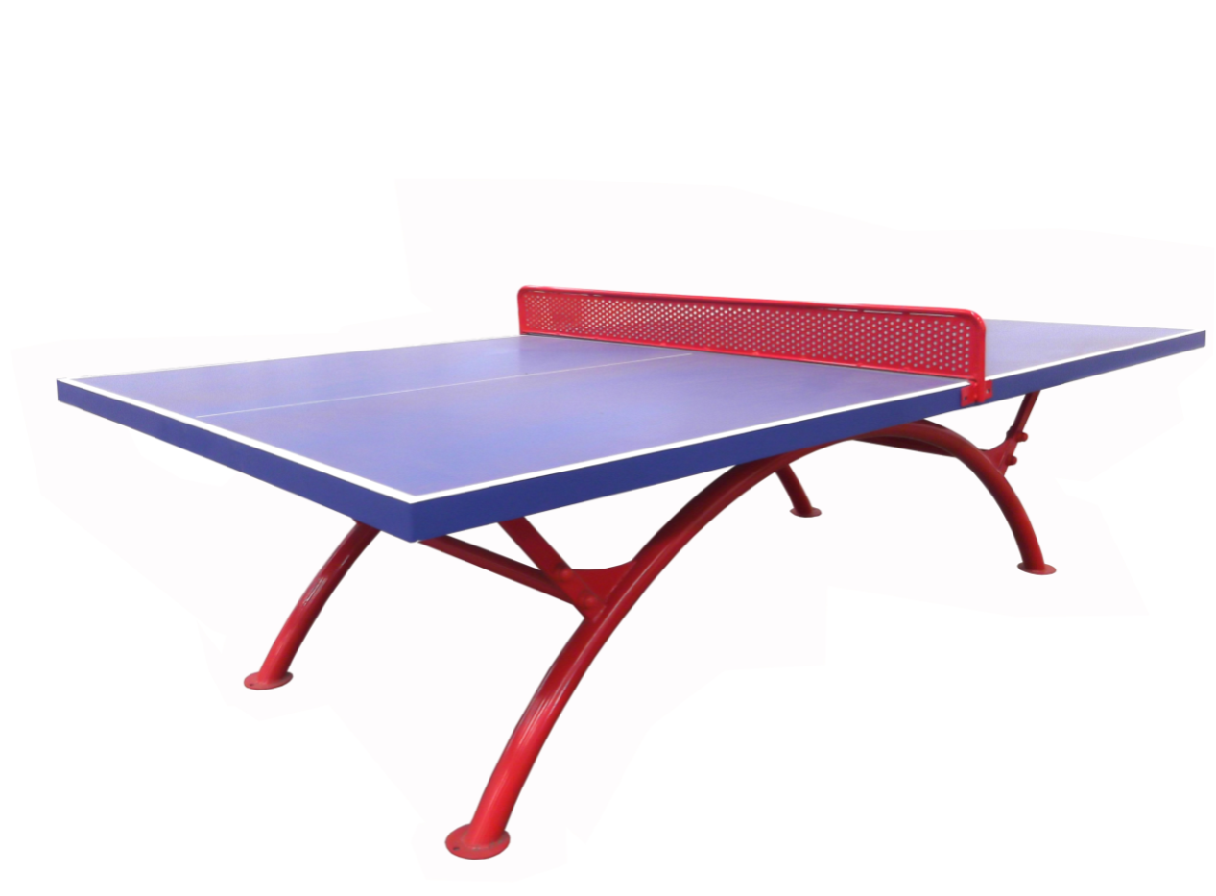

固定独臂篮球架产品样式图
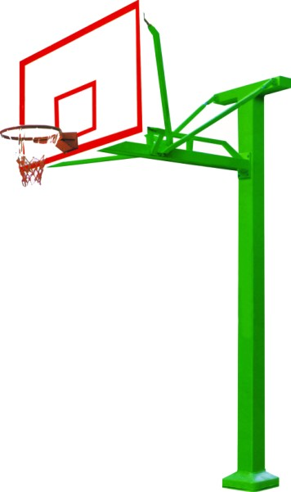

予埋件产品样式图：
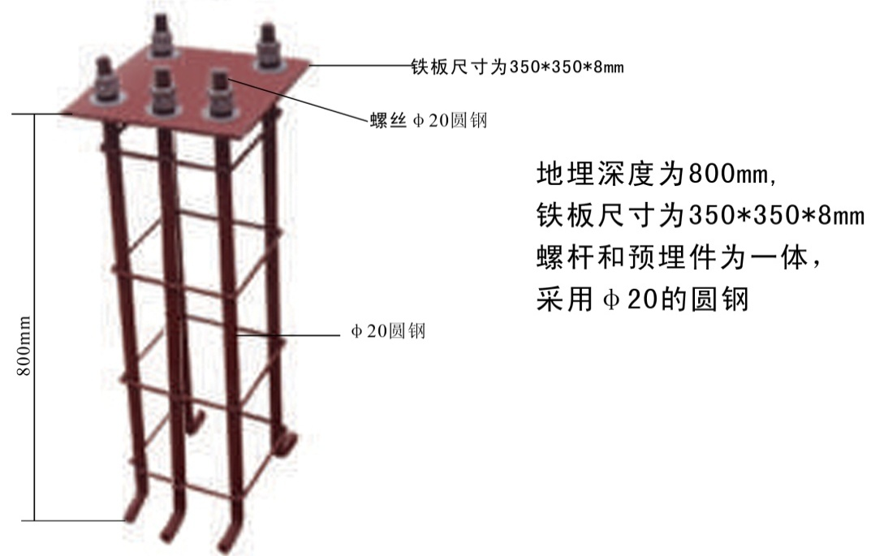

灯柱产品样式图
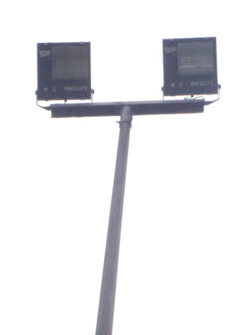
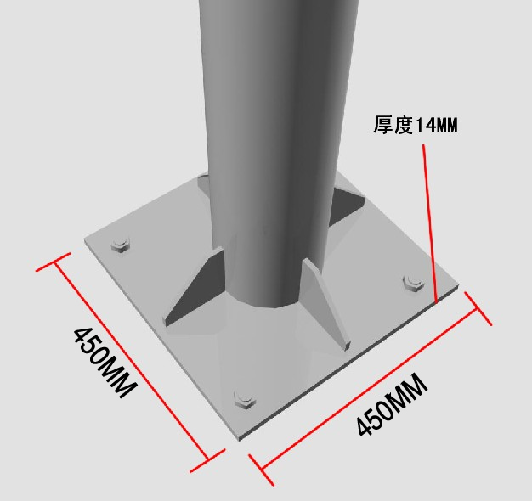

D包：社区多功能公共运动场
序号 | 名称 | 主要技术参数及规格 | 单位 | 数量
1 | 地埋式室外篮球架 | 1、应符合GB19272-2011《室外健身器材的安全通用要求》及球架|触球竞赛规则。产品取得国体NSCC认证证书及国家体育用品质量监督检验中心检验报告。篮圈上沿距地面3050mm。篮架主立柱采用180×4mm ，横梁采用150×4mm，横臂管壁厚度不小于2.5mm。篮板应选用1800mm×1050 mm的矩形篮板（材质为SMC），其背面配置太阳能照明系统并配置弹性篮圈及优质篮网。篮架各部焊接要求严密牢固，无漏焊，虚焊，包渣，裂纹等缺陷。所有钢制件均经过酸洗，磷化，抛丸等初级处理后在喷涂线上采用不含有毒元素的涂层完成最后表面处理。  2.篮板投篮区背面应有不小于570mm×150mm×5mm的加强钢板；  3.篮圈：优质圆钢，呈橙色，弹簧篮圈； | 支 | 24
2 | 五人制足球门 | 标准: GB/T19851.15-2007  标准五人制足球门，球门内侧尺寸为3米(长)×2米(高)×1.5米(底部深)，球门侧面为梯形结构，主立柱采用φ76×3.0mm圆管，球门可移动、折叠，折叠后固定于立柱,与围网一体，稳固安全。 | 副 | 12
3 | 移动羽毛球网柱 | 主管采用的是φ42*3mm的优质管材；  底座尺寸是600*400*98mm，配重为铸铁，内置移动轮；  外表采用静电喷塑工艺；可有效防晒、雨水、风沙、等自然因素造成的侵蚀。色泽均匀亮丽持久，器材配有不锈钢标识牌，提示相关注意事项和出厂日期。 | 套 | 12
4 | 围网系统 | （a）通过国家体育用品质量监督检验中心检测；  （b）框架：围网立柱采用不小于（Q235B材质）Ф75mm，管壁厚度为不小于3mm的优质钢管，围网采用模块拼接式，单个网片规格为3000(长)mm x2000（高）mm，围网总高度不小于4000mm，现场立柱预埋后安装网片，立柱选用不少于28个独立地埋固定方式，围网框架采用不小于（Q235B材质）Ф40mm，管壁厚度不小于2mm的优质钢管，立柱间隔不大于3ｍ，所有管材表面须经过静电粉末喷塑,颜色为墨绿色．立柱埋入地下深度应不小于400mm，地基尺寸应不小于400mmｘ400mm；  (c)围网带有两个1.4米宽、2米高的双开式框架进出口，采用□50X50Xt2.0mm的方管。围网网片使用压框覆盖包塑网，防止刮伤。围网全部采用防盗不锈钢螺栓，并采用防松螺母防松方式，保证连接长期可靠。立柱与连接横管采用固态粉静电喷涂工艺，颜色为墨绿色，色泽保持八年不变，围网风载荷标准值应不小于0.35kn/m2；  （d）网丝:包塑网片丝浸塑处理后网片径不小于Ф4mm, 采用优质低碳镀锌钢丝，处理前丝径不小于Ф3 mm，网孔50x50 mm，勾花网，网孔50±3mm,颜色为墨绿色，表面光滑细腻，各项性能指标达到GB15065-94和IE60502标准，吸水率为0%。围网孔径应与运动功能相适应，具有防止球脱出的功能。 | 套 | 12
5 | 悬浮式拼装地板 | 悬浮式拼装地板一套608平方米，各项运动指标完全满足篮球、五人制足球、羽毛球等各项运动技术要求，无毒、无味、防水耐湿、抗紫外线辐射、抗氧化、抗寒、不寄生细菌、绿色环保，安全卫生。球反弹率达95%，滑动摩擦系数0.52，厚度为：不小于1.27mm以上，尺寸为：250mm x250mm，表面为米字型网格，材料硬度在邵氏D 50度-70度之间。连接方式：锁扣式结构,使用年限8年以上。 | 套 | 12
6 | 场地照明系统 | (e)配套灯光系统：灯柱为围网的一部分，在整场围网中亦为围网的主立柱，增强围网的稳定性，灯柱采用直径不小于Ф114x3.0mm的钢管，6米高低杆照明灯柱8根，每根2盏灯，球场灯250W金卤灯16个。配电柜及线路：电线（场内RVV4平方线配备100米，灯柱内RVV2.5平方线），配三相100A漏电开关及双极15A空气开关，分组控制，带漏电保护（采用配电箱，开关、电线与电负荷相匹配）。灯柱采用预埋方式，预埋深度600x600mm。灯具：选用球场专用灯具，可30°角调节,亮度符合国际标准，光照度均匀，灯光柔和不刺眼。电线、电管： 用PVC管迎网架上方铺设一周，色彩为绿色与围网同色。 | 套 | 12
7 | 宣传标识牌 | 应牢固固定于进出口区域，面板采用不锈钢材质，耐蚀性能相当于0Cr18Ni9（SUS304），厚度不小于1mm，面板边缘及尖角不得翘起，图样及字样蚀刻处理；  内容至少包含以下内容：须有中国体育彩票标示；产品名称；简明的科学健身提示，产品使用安全注意事项；产品供应商的全称，售后服务电话及督查电话；管理维护单位及联系电话。
1、多功能运动场：
场地尺寸：不小于长28米、宽15米。合理配置2个出入门。（场地基础硬化尺寸：长32米，宽21米）

2、悬浮式拼装地板产品样式图
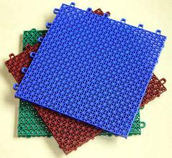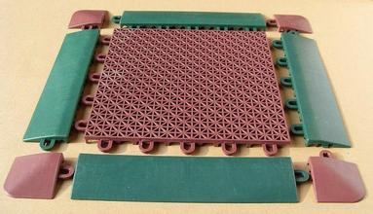
3、场地器材：
场地内配方管地埋式篮球架一副，移动羽毛球网柱一副、五人制足球门一副，且进行单独一项运动时，与其它设施无干扰。

4、通用要求：
（1）器材易接触材料及其表面涂层的有害物质限量应符合GB 19272-2011中5.2.6的要求。
（2）使用者或第三者易接触的管材末端应可靠封堵，除使用工具外，应不可拆卸；
（3）螺钉、螺母应防锈、防松和防盗。使用者易接触区域应采取措施对螺栓、螺母永久覆盖，或与器材表面齐平，或覆盖件在其安装面以上直角部分的高度小于3mm，或突出部分外角应不小于105°，或不应有易钩挂形状；
（4）器材各支撑人体的表面所有棱边和尖角，应使其R弧大于3mm；使用者或第三者易接触的零部件的其他所有棱边应予以圆滑过渡或加以防护；壁厚小于4mm的易接触的金属冲压件应采用曲边或卷边工艺，使外露阳角棱边R弧不小于2mm；
（5）不允许存在与使用功能无关的凸出物或装饰物；
（6）闭合开口、不完全闭合开口、剪切或可变开口应符合GB 19272-2011中5.3.2的要求；
（7）活动式器材转动部位不应存在可能造成缠绕、挤压的引入点；
（8）器材高于600mm以上的自由空间和跌落空间内不应出现任何钩挂或缠绕结构；
（9）器材承载主立柱的钢管直径应不小于110mm，
（10）手握持截面尺寸应不小于16mm且不大于45mm（双杠除外）；抓紧部位的厚度应不大于60mm；
（11）把手端部直径不小于50mm；
（12）带有轴承的器材，轴承应采取防水、防尘措施。
（13）器材安全使用寿命不低于8年；
（14）器材地埋深度应符合GB 19272-2011的要求；
（15）钢铁制件（不锈钢除外）表面，应经过脱脂抛丸处理或磷化处理或经过表面热度锌处理后，再进行表面喷塑处理，涂层厚度不小于70μm；
（16）器材安全警示应采用图示和文字方式提示使用者可能存在风险；
（17）器材应符合GB 19272-2011的要求，通过NSCC认证。
（18）2017年招标的器材必须是直埋安装（乒乓球台、灯柱、C类篮球架、采用予埋件）。
（19）告示牌，标志牌材料为不锈钢板。版面字体工艺：版面字体经过化学腐蚀喷漆处理形成凹凸感,有中国体育彩票 许昌市体育局捐赠标示。
（20）所投产品（灯除外）进行了产品质量责任险、意外伤害险。
（二）其它要求
1、投标文件中须明确投标产品的厂家、产地、品牌、型号、详细参数，否则为无效投标。
2、招标文件中所列产品参数为最低要求，投标产品不得低于最低要求，所有投标参数以NSCC认证证书参数为准（认证证书发证日期和换证日期均应在招标公告发布之日前取得国体认证部门认证为有效），投标文件不得复制招标文件中的技术参数，否则为无效投标。
3、投标人所投所有器材主要承载立柱和横梁应同一材质，不允许用其它材质替代，否则为无效投标。
4、中标人在领取中标通知书时须向采购单位提供国家体育总局质量监督检验中心出具的符合GB19272-2011《室外健身器材的安全通用要求》检验报告，否则取消其中标资格。
5、专利权：供应商应保证用户在使用该货物或其任何一部分时不受第三方提出侵犯其专利权、商标权和工业设计权等的起诉。
6、设备必须符合国家质量检测标准和本招标文件规定标准的全新正品现货，提供随货物《产品合格证》及其它相关质量证明文件；进口产品须提供海关进货单（复印件备查），随机资料及附件齐全。
7、履约要求：
在质量保证期内,凡因正常使用出现的质量问题，供货商应提供免费维修或更换。在厂家(供货商维修服务中心)维修时,供货商应支付设备或组件的包装和运费。并从修复或更换后重新计算质保期。
8、验收要求：
（1）检验合格后，采购人将组织有关人员进行安装工作验收。验收不合格，由中标方承担相关责任。验收合格后签署货物验收单。采购方根据验收合格单支付货款。
（2）中标人在质量保证期内，应配合省全民健身工程质量督查指导组，每年不少两次巡回检查。
9、售后服务：
（1）采购产品安全使用寿命期限要求：器材安全使用寿命不低于8年；质保期自验收合格之日起二年。
（2）质量保证期内：免费维修与更换缺陷部件的期限为供应商收到采购人通知后5天内完成。质量保证期自更换之日起重新计算。
（3）设备出现故障时，积极做出响应，4小时内到达现场，24小时内解决问题。如不能按时解决问题时提供备用设备服务。
10、投标人所投产品为节能产品、环境标志产品的，须在有效期内并提供有效的证明材料且加盖投标单位行政公章，否则不予认可。
11、付款方式（不响应者为无效投标）
经验收合格付合同总价款的95%，剩余5%满三年无质量问题一次付清。
12、采购预算：A包：最高限价352万元，每套20000元、B包：最高限价375万元，每套30000元、C包：最高限价120万元，每套75000元、D包: 最高限价240万元，每套20000元。超出者为无效投标。
13、核心产品
A包的核心产品为：篮球架（A1）、直埋双位漫步机（A7）。
B包的核心产品为：直埋双位漫步机（B4）、扭腰踏步机（B6）。
C包的核心产品为：乒乓球台（C1）、篮球架（C2）。
D包的核心产品为：篮球架(D1)、围网系统(D4)。
14、关于投标参数和器材标准的说明和释义
1、 NSCC认证（网址）：http://www.nscc.com.cn/
2、GB19272-2011：室外健身器材的安全通用要求（详见附件）

三、评分标准
（一）评分标准
A、B、C、D包均采用综合评分法，满分100分。
1、信誉17分
1.1所投室外健身路径器材品牌制造商获得中国企业信用评价中心颁发的国家级AAA信用等级得3分（提供http://www.ccbn.org.cn/网址查询公告及证书）
1.2 投标人需提供工商企业信用信息公示报告【国家企业信用信息公示系统http://www.gsxt.gov.cn包括基础信息、行政许可信息、行政处罚信息、列入经营异常名录信息、列入严重违法失信企业名单（黑名单）信息】（加盖投标人公章）；企业所在地税务主管部门出具的纳税情况证明等信用情况（加盖企业所在地税务主管部门公章），无不良信息者每项1分，未提供或有不良信息者不得分，满分2分。
1.3投标产品制造商获得省级及以上体育产业示范单位的得3分，满分3分。
1.4所投室外健身路径器材品牌制造商自2012年新国标实施以来在河南省体育局“全民健身器材项目”中入围，且连续2年得1分，连续3年得3分；本项最高得3分（提供中标公告网络截图、中标通知书）
1.5投标产品品牌制造商获得国家认定企业技术中心的或国家体育用品质量监督检验中心检测试验基地认证得3分。
1.6投标产品获得2017年中国国际体育用品博览会室外健身器材“最佳运动健康奖”得3分
2、售后服务16分
2.1 质量保证期内外服务承诺完善、有关于人员培训、设备调试、技术指导、对质保期内免费维修服务有明确描述的得3分，否则不得分。
2.2 承诺响应时间：若需方提出问题，承诺由专业人员响应，如有需要，能够在4小时内赶赴现场解决问题的得4分，24小时以内赶赴现场解决问题的得1分，不承诺不得分。
2.3所投产品若能提供产品质量险（保质期内）单笔赔偿限额500万（含）以上得3分，以下的不得分。
2.4所投产品若能提供产品责任险（保质期内）单笔赔偿限额400万（含）以上的得3分，没有的不得分。
2.5所投产品若能提供产品责任险（保质期内）累计赔偿限额2000万（含）以上的得3分，没有的不得分。

3、业绩8分
2013年以来具有类似项目业绩，A包、B包、C包单项合同金额在300万元以上（含300万元）； D包单项合同金额在200万元以上（含200万元），合同及验收报告及中标通知书齐全的每个2分，满分8分。（以合同日期为准）
4、对招标文件的响应程度24分
4.1 不满足招标文件技术指标要求和商务条款规定的为无效投标。
4.2满足招标文件技术要求得12分
4.3 生产设备水平8分
4.3.1具有循环式抛丸除锈处理设备，得2分；
4.3.2具有静电喷涂生产设备，得2分；
4.3.3具有激光切割设备，得2分；
4.3.4具有弯管设备。得2分；
根据投标人提供的彩图并附购置设备发票复印件（评标时须提供原件，以原件为准）。
4.4安装施工组织方案4分
4.4.1 具有安装施工技术方案得1分；
4.4.2具有安全文明施工控制措施得1分；
4.4.3具有施工质量控制措施得1分；
4.4.4整体及各阶段施工计划明确、详实，各阶段劳动力安排合理的得1分；
5、投标报价35分
报价得分=最低有效投标报价/有效投标报价×35
（二）本评分办法中的各种有效证明材料，投标文件中必须提供完整的复印件，且在评标时同时提供与复印件一致的原件，否则不得分。
注：1.NSCC认证（网址）：http://www.nscc.com.cn/

联系人：高鹏 电话：15737450000
联系地址：许昌市创业服务中心B座15楼

